**PROIECT DE SEMESTRU**

**- Sisteme de programare vizuală -**

**Tema: Aplicație de tip Role Playing Games (RPG) în Unity**

**Ekard Adventures**

|  |  |
| --- | --- |
| Îndrumător, | Studenti, |
| Ș.l. dr. ing. Cristina Elena ANTON | Gabriel-Răzvan SORA |
|  | CTI, An IV, gr. 22C41 |

GALAȚI

2020

**Cuprins**

**1. Jocurile video de rol (Role Playing Games)** 3

**2. Platforma de dezvoltare** 3

2.1. Opțiunile disponibile 3

2.2. Unity 4

2.3. Assets 4

2.4. Sunet 7

3.1. Logica și scopul jocului 7

**4. Prezentarea aplicației** 8

**5. Concluzii** 12

**6. Webografie** 13

**1. Jocurile video de rol (Role Playing Games)**

Un joc de rol (abreviat RPG) este un joc în care jucătorii își asumă rolurile personajelor într-un cadru fictiv. Jucătorii își asumă responsabilitatea pentru interpretarea acestor roluri în cadrul unei narațiuni, fie prin actorie literală, fie printr-un proces de luare a deciziilor structurate în ceea ce privește dezvoltarea personajului. Acțiunile întreprinse în cadrul multor jocuri reușesc sau eșuează conform unui sistem formal de reguli și linii directoare.

Există mai multe forme de jocuri de rol. Forma originală, numită uneori jocul de rol de masă (TRPG), se desfășoară prin discuții, în timp ce în jocul de rol în acțiune live (LARP), jucătorii își desfășoară fizic acțiunile personajelor. În ambele forme, un aranjor numit comandant de joc (GM) decide de regulă regulile și setările care trebuie utilizate, în timp ce acționează ca arbitru; fiecare dintre ceilalți jucători își asumă rolul unui singur personaj.

**2. Platforma de dezvoltare**

În momentul de față, piața platformelor de dezvoltare a jocurilor se bucură de un apogeu, oferind o paletă imensă de opțiuni. Aceste opțiuni sunt atât de accesibile acum, încât oricine are o idee și suficientă motivație poate începe dezvoltarea unui joc đin confortul propriului apartament. Cele mai populare platforme, precum Unreal Engine, Unity, RPG Maker VX Ace au ajuns într-un stadiu atât de matur, încât pentru crearea unui joc modest nici nu sunt necesare foarte multe cunoștințe de programare. De asemenea, merită menționat faptul că fiecare platformă, pe lângă documentația de bază, este susținută și de câte o comunitate imensă formată din entuziaști. Astfel, în cazul în care un dezvoltator, indiferent de nivelul de experiență, se găsește pus în situația de a se confrunta cu o problemă pe care nu o poate rezolva de unul singur, are șanse foarte mari de a-și găsi întrebarea gata formulată pe forumurile comunităților. Și în cazul în care nu a mai fost nimeni care să întrebe înaintea lui, cu siguranță va găsi pe cineva care s-a confruntat cu o situație similară și e gata să îi răspundă.

2.1. Opțiunile disponibile

Unele dintre cele mai populare platforme sunt: Unreal Engine, Unity, RPG Maker VX Ace. În funcție de scopul produsului finit, există posibilitatea alegerii dintre mai multe platforme, printre care și cele enumerate mai sus.

2.2. Unity

Unity este un game engine scris în C și C++ lansat inițial în 2005 (versiunea 1.0) al cărui ultim release stabil a avut loc acum câteva luni. Unity se bucură de popularitatea pe care o are mulțumită mai multor factori: oferă soluții pentru dezvoltarea aplicațiilor atât 2D cât și 3D ce pot fi rulate pe un număr mare de platforme (Linux, Mac,Windows, Android, iOS, WebGL, BlackBerry, Xbox, Play Station, Nintendo Wii-U & 3DS, etc.). Portabilitatea nu se limitează doar la mediile în care aplicațiile Unity pot fi rulate. Astfel, dezvoltatorii nu sunt forțați să opteze pentru o anumită platformă în vederea dezvoltării, și au posibilitatea de a utiliza atât Windows și MacOS, cât și Linux (Ubuntu - încă în beta). Unul dintre aspectele care s-au dovedit a fi foarte utile în procesul de dezvoltare al aplicației noastre este posibilitatea de a scrie și utiliza scripturi pentru aproape orice, cele mai utilizate limbaje fiind C# și Javascript. Noi am ales sa lucram in C#.

2.3. Assets

Un alt aspect esențial care contribuie la experiența dezvoltării în Unity este prezența Asset Store-ului. Asset Store este o platformă de cumpărare a unor assets create în majoritatea timpului de către comunitate. Un asset poate fi un grup de modele, sunete, scripturi, texturi, ce formează un tot unitar ce poate fi importat cu ușurință într-o aplicație Unity. Pentru o mai ușoară exemplificare a noțiunii de asset, poate fi observată importanța asset-urilor în proiectul nostru.

Asset-uri folosite:

- pentru VFX (visual effects) la abilități

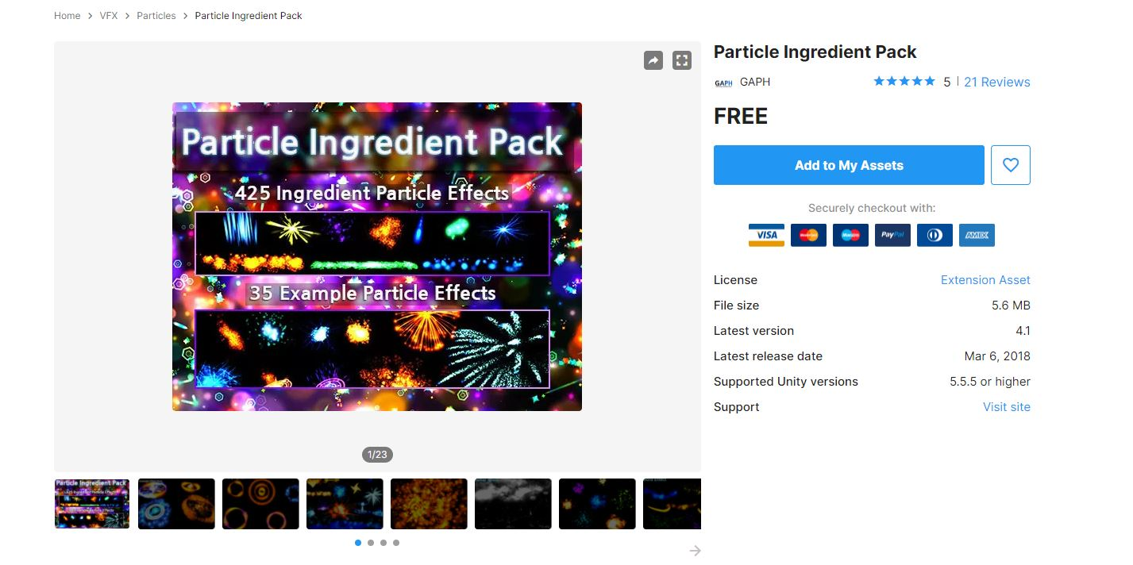

- pentru dragoni

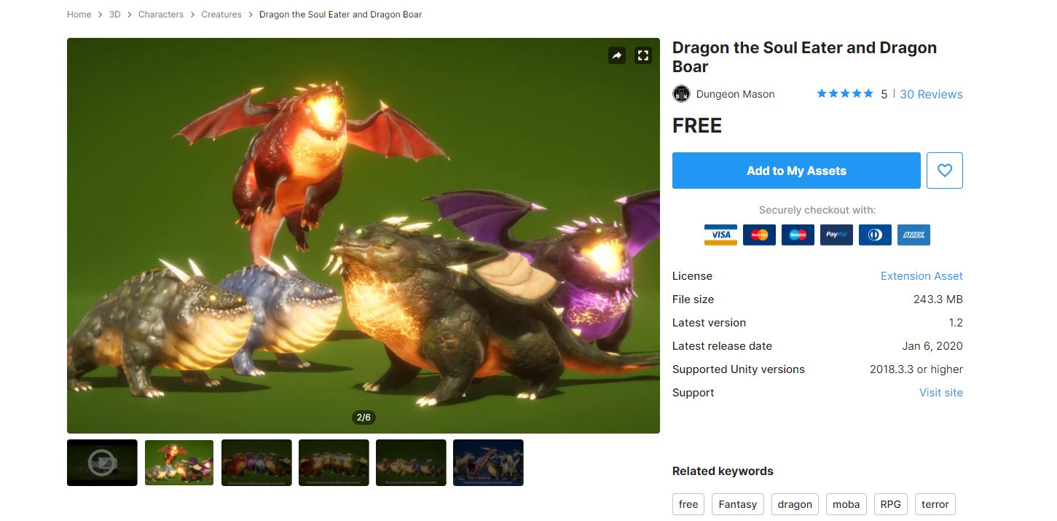

- pentru textura apei

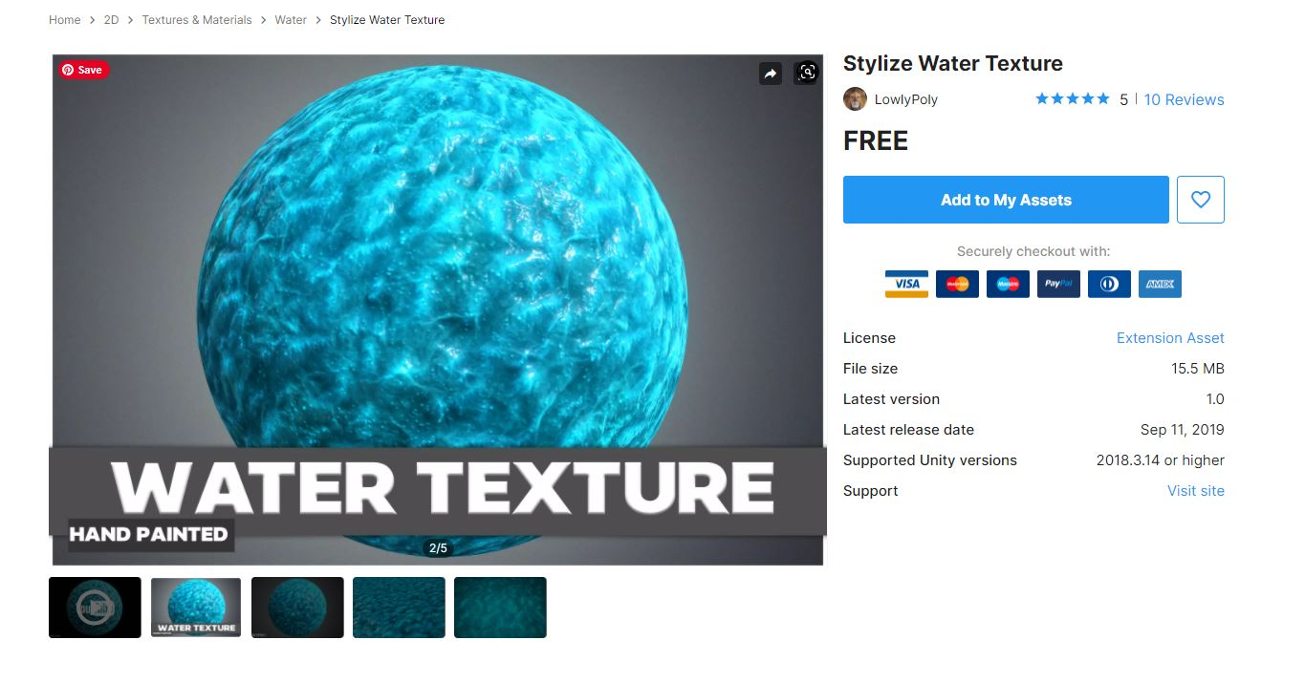

- pentru textura terenului

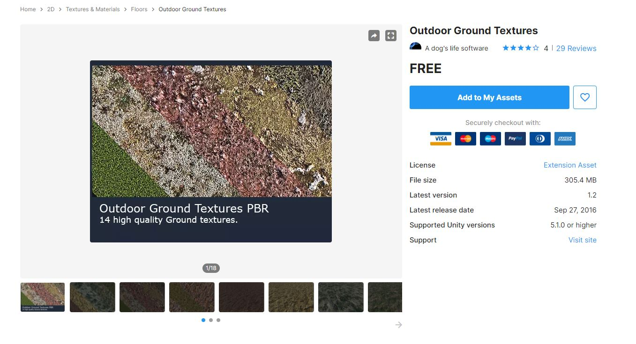

- pentru copaci

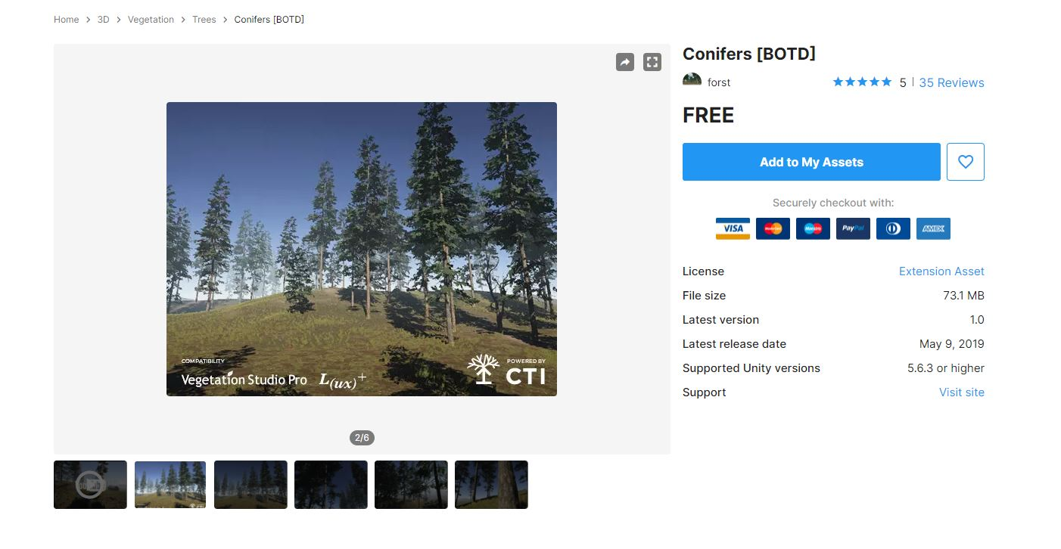

- pentru textura ierbii

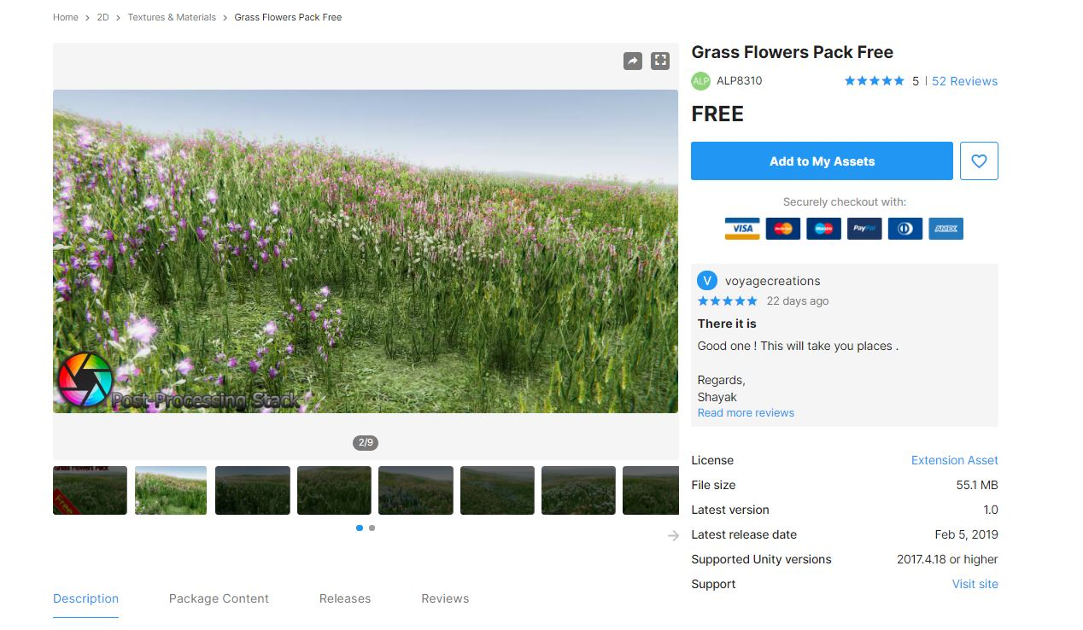

- pentru NPC (Non-player character)

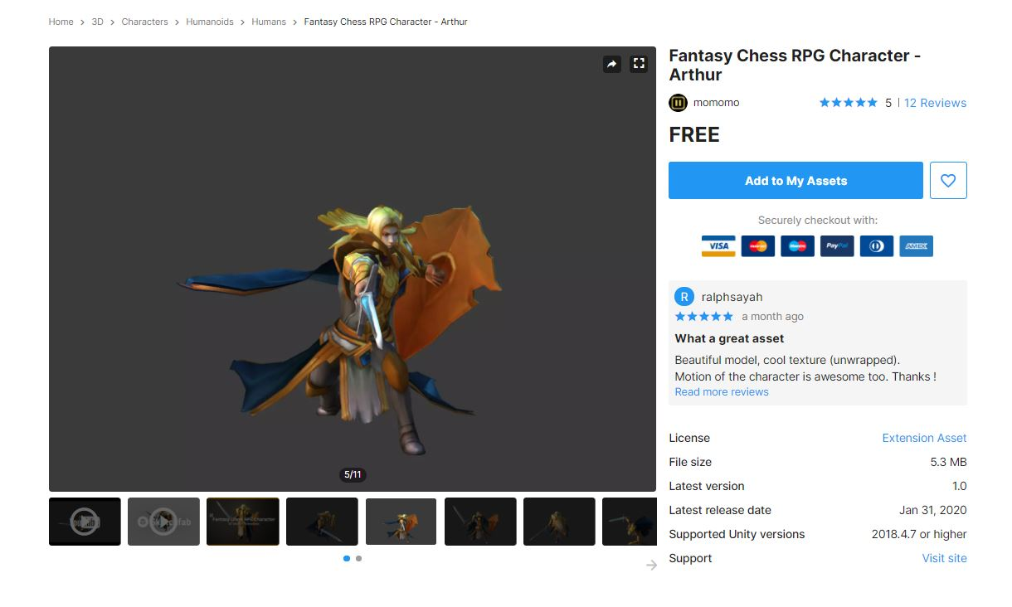

- pentru caracterul principal

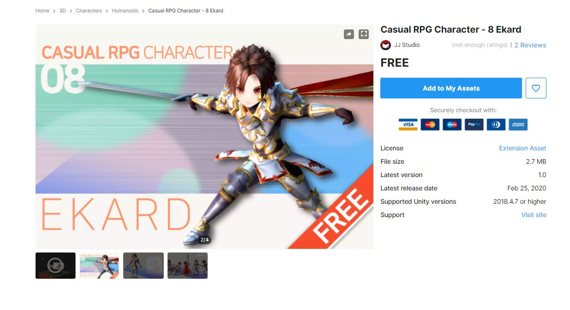

2.4. Sunet

Sunetele folosite în aplicație sunt melodii de pe YouTube, descarcate in format .mp3 si sunete de pe https://maxcheaters.com/topic/228000-lineage-2-all-musicsoundsfx-sound-collection/, descarcate in format .mp3.

**3. Tehnologii folosite**

C# este un limbaj de programare dezvoltat de compania Microsoft, inițial în cadrulproiectului .NET, care mai apoi a fost acceptat ca standard de către Ecma (ECMA334) și ISO(ISO/IEC 23270:2006).C#, ca limbaj de programare este unul de scop general, orientat-obiect, bazat pecomponente. Fiind un limbaj de scop general, implicit oferă multe variante de rezolvare pentru opaletă variată de probleme. C# permite construirea de aplicații web prin intermediul ASP .NET,aplicații desktop prin WPF (Windows Presentation Foundation) sau aplicații mobile pe WindowsPhone. C# are un impact chiar și în piața de cloud computing, fiind în strânse relații cudezvoltarea platformei Windows Azure.

3.1. Logica și scopul jocului

Jocul presupune utilizarea tastelor W – sus, A – stânga, S – jos, D – dreapta, tastelor 1, 2 și 3 pentru a utiliza abilitățile de luptă ale caracterului.

Jocul este compus dintr-o hartă. Caracterul principal se întâlnește cu un caracter de tip NPC (non playable character) care îi va asigna o misiune. Misiunea constă în vânarea celor patru dragoni specifici elementelor apă, aer, foc și pământ. Acești dragoni se află în locuri diferite pe hartă iar caracterul principal trebuie să îi găsească, acesta fiind de fapt și scopul jocului. Se poate observa în timp real cum scade viața fiecărui dragon, iar dacă drumețul nu este atent, îi poate scădea acestuia din viată, până în punctul în care se va pierde jocul.

**4. Prezentarea aplicației**

Aplicația reprezintă un joc 3D format din:

- un meniu principal din care se poate alege începerea jocului, opțiunile pentru nivelul sunetului din meniu și din joc, creditele pentru designerii jocului sau ieșirea din joc

- jocul conține un nivel întins pe o hartă cu suprafață mare

- un mediu înconjurător generat în mod dinamic și aleatoriu

- un jucător care are o misiune

- un personaj static care indică eroului misiunea pe care o are de dus la bun sfârșit

- 4 dragoni specifici fiecărui element

- un meniu pentru pierderea jocului

- un meniu pentru câștigarea jocului

Meniul principal:

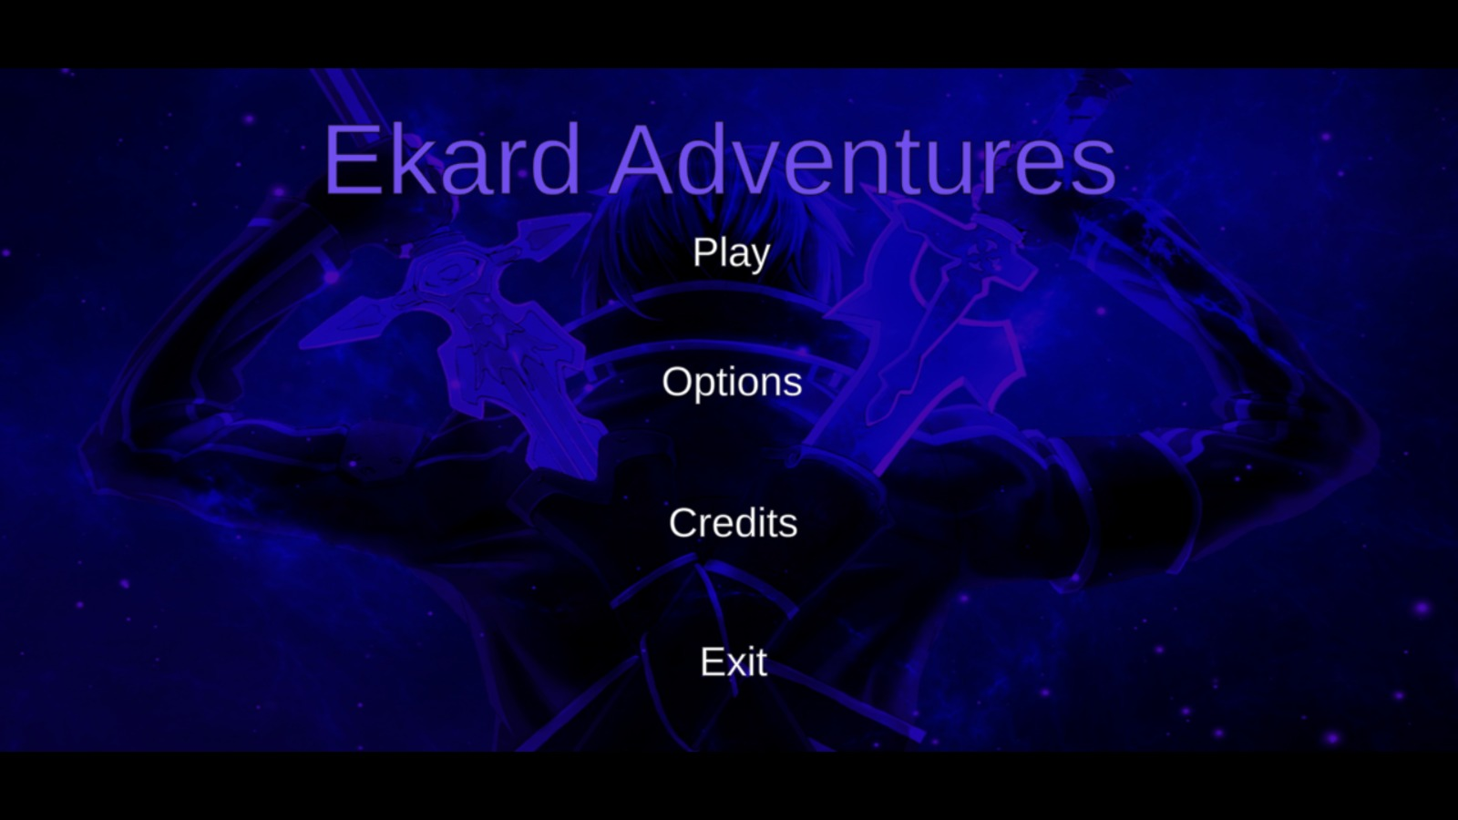

Selectarea volumului din meniul principal:

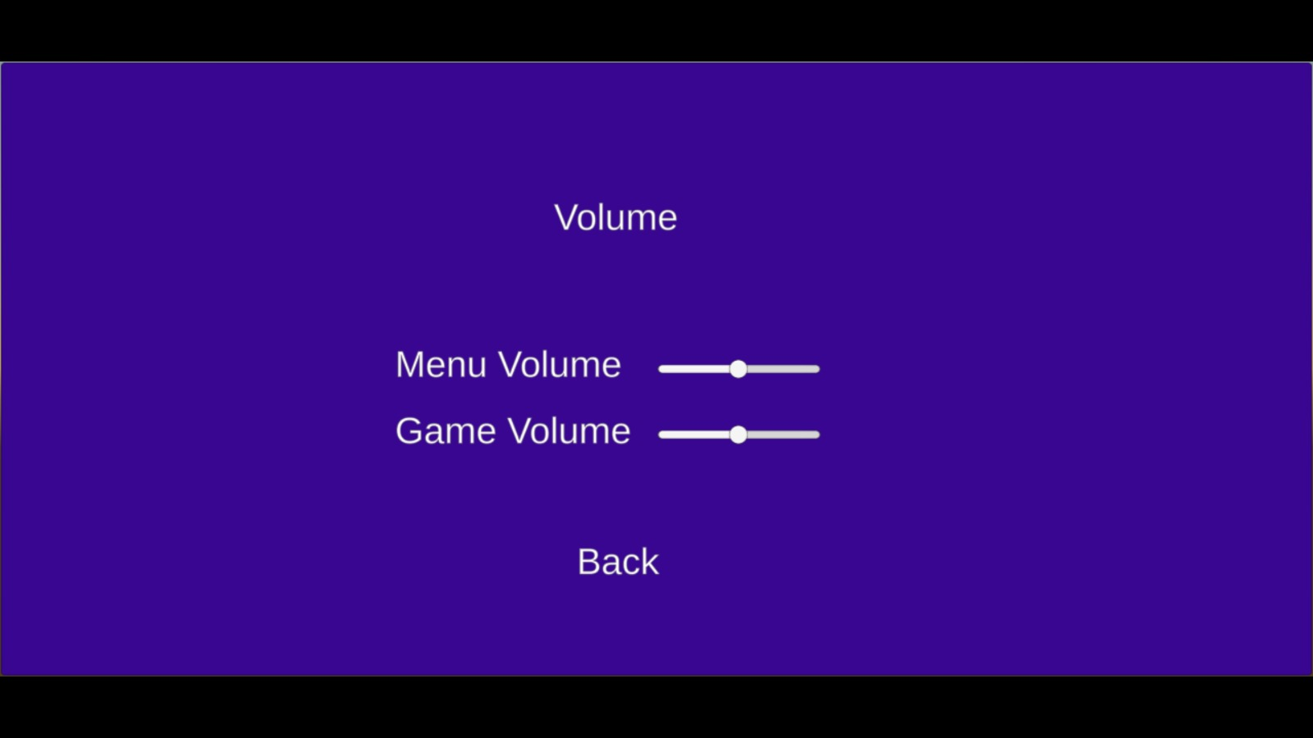

Eroul jocului și personajul static care ne indică misiunea:

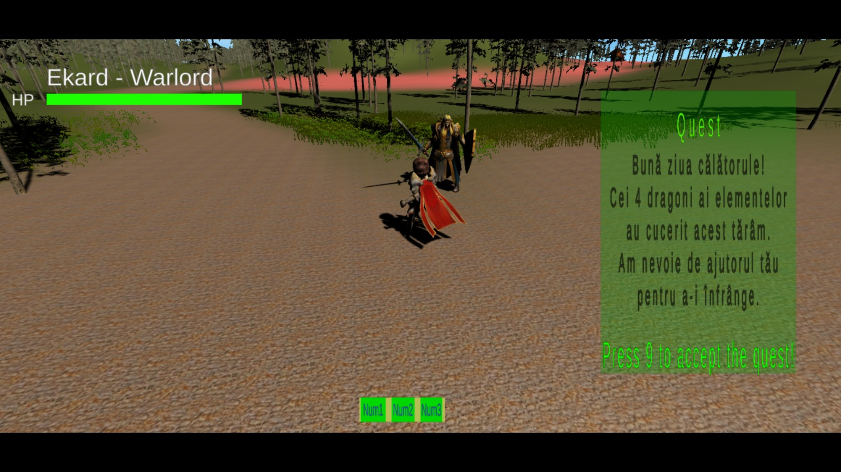

Eroul plimbându-se pe hartă:

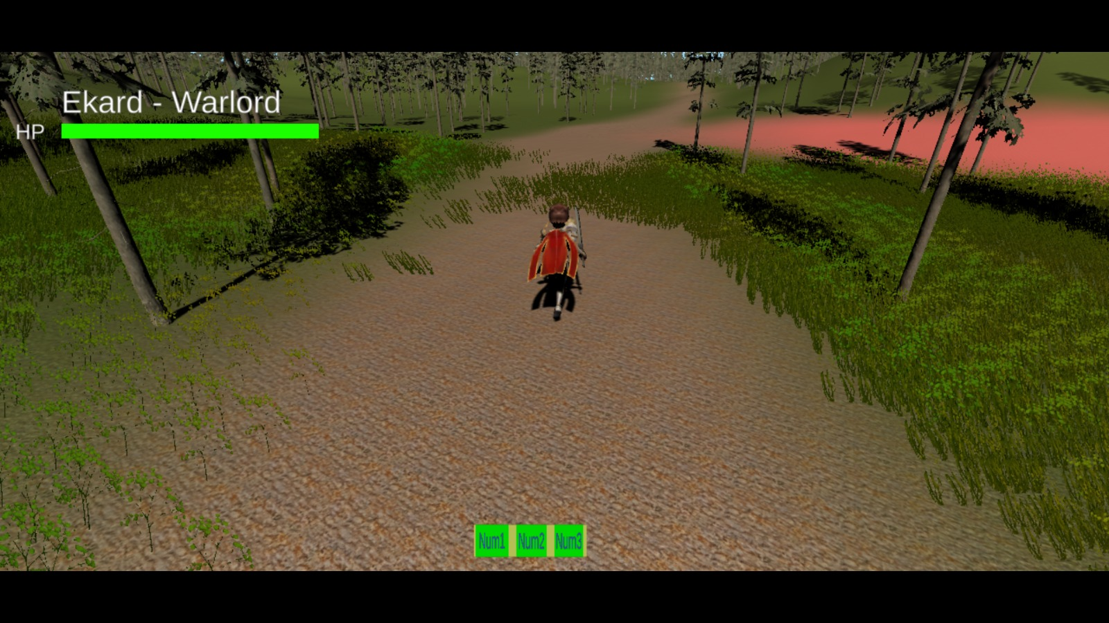

Intâlnirea cu unul dintre cei patru dragoni. Aici se poate vedea că în timpul luptei, pot pierde din viață amândoi, iar progresul misiunii este marcat în stânga ecranului:

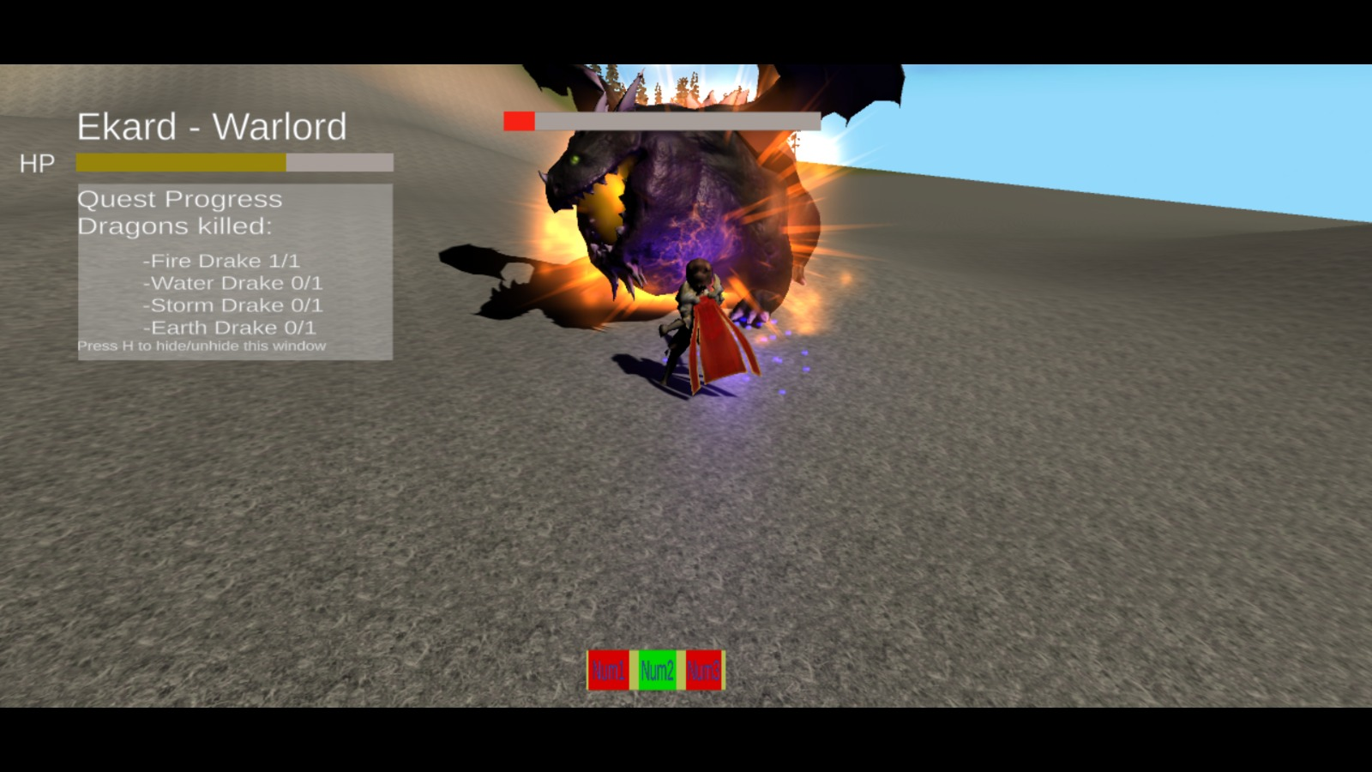

Progresul misiunii din moment ce un dragon a fost învins:

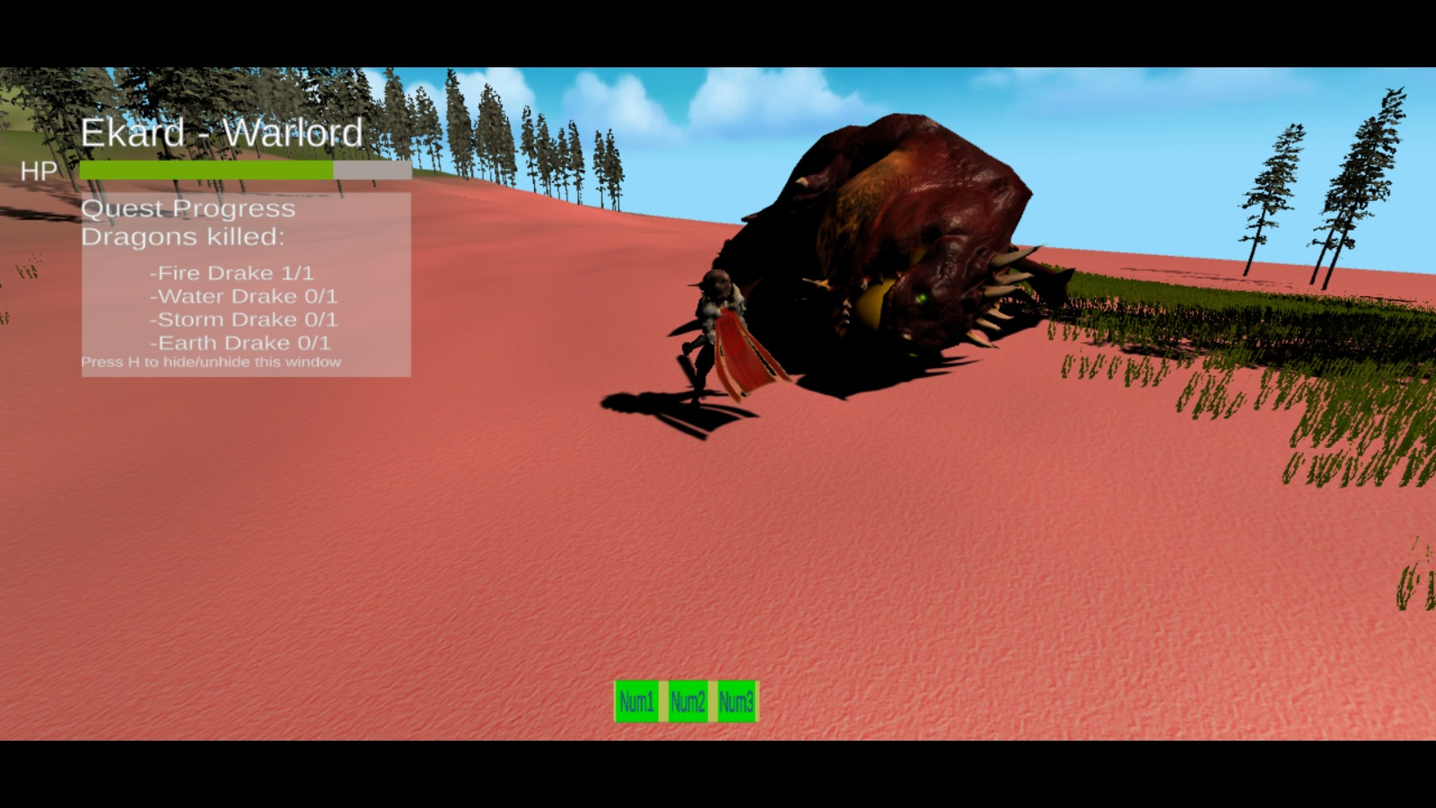

Afișarea unui mesaj în cazul în care misiunea nu este facută și reîntoarcerea la meniul principal al jocului:

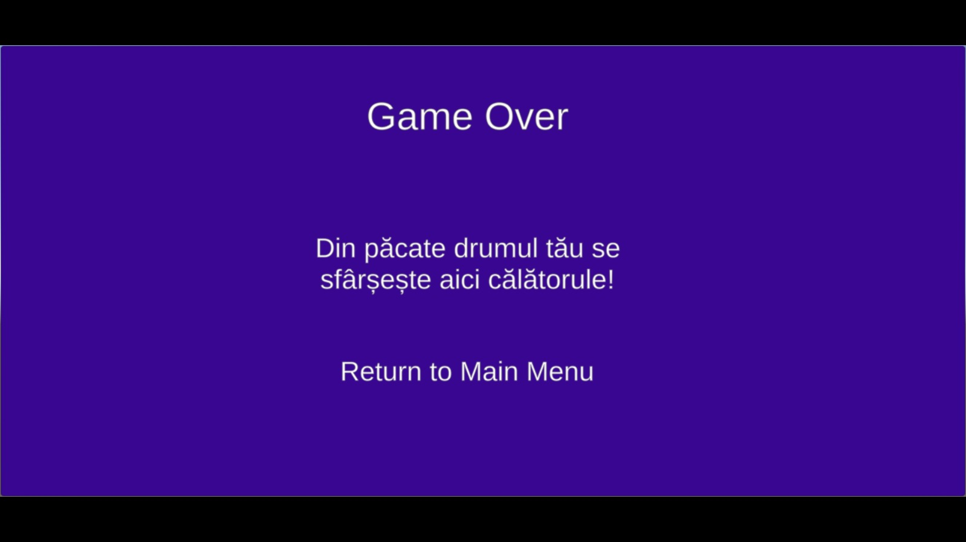

Afișarea unui mesaj în cazul în care misiunea este facută și reîntoarcerea la meniul principal al jocului:

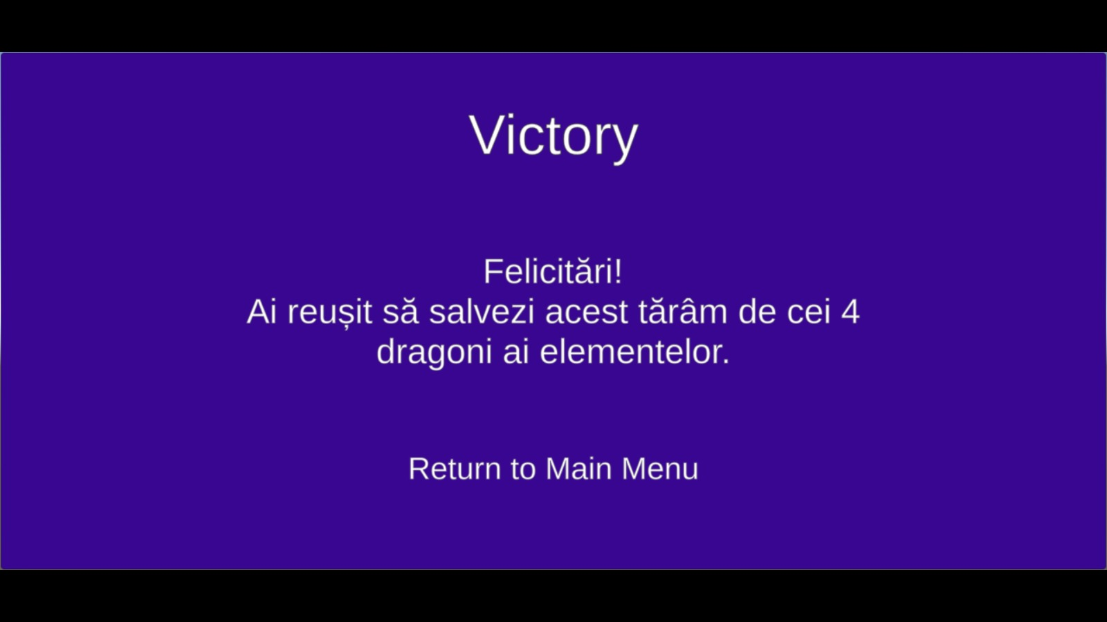

**5. Concluzii**

Jocul prezentat conține diversitate datorită abilităților călătorului, mărimii hărții unde se desfășoară acțiunea, iar mediul se genereaza dinamic si aleator. Jocul poate rula atât timp cât jucătorul își duce la bun sfârșit misiunea. Gradul de complexitate al jocului crește pe masură ce jucătorul înaintează spre diferiți dragoni, dar și pe măsură ce explorează harta.

**6. Webografie**

1.<https://en.wikipedia.org/wiki/Role-playing_game>

2.<https://assetstore.unity.com/packages/vfx/particles/particle-ingredient-pack-38436>

3.<https://assetstore.unity.com/packages/3d/characters/creatures/dragon-the-soul-eater-and-dragon-boar-77121>

4.[https://assetstore.unity.com/packages/2d/textures-materials/water/stylize-water-texture-153577](https://assetstore.unity.com/packages/2d/textures-materials/water/stylize-water-texture-153577%20)

5.[https://assetstore.unity.com/packages/2d/textures-materials/floors/outdoor-ground-textures-12555](https://assetstore.unity.com/packages/2d/textures-materials/floors/outdoor-ground-textures-12555%20)

6.[https://assetstore.unity.com/packages/3d/vegetation/trees/conifers-botd-142076](https://assetstore.unity.com/packages/3d/vegetation/trees/conifers-botd-142076%20)

7.<https://assetstore.unity.com/packages/2d/textures-materials/grass-flowers-pack-free-138810>

8.<https://assetstore.unity.com/packages/3d/characters/humanoids/humans/fantasy-chess-rpg-character-arthur-160647>

9.[https://assetstore.unity.com/packages/3d/characters/humanoids/casual-rpg-character-8-ekard-141133](https://assetstore.unity.com/packages/3d/characters/humanoids/casual-rpg-character-8-ekard-141133%20)

10.<https://maxcheaters.com/topic/228000-lineage-2-all-musicsoundsfx-sound-collection/>

11.<https://www.youtube.com/watch?v=EdSwHhd_VeA&ab_channel=Swiftace77>

12.<https://www.youtube.com/watch?v=9zz5X1uwKcM&ab_channel=SeeASquaRE>

13.<https://answers.unity.com/>

14.<https://www.youtube.com/watch?v=QOH_lTfv2IA&list=PL7jYBvS79eBbnR0ZyWolQPZl1otXRNGzy&ab_channel=MDGStudio>